Муфты сцепления, фрикционы и реверсивные механизмы
Муфтой сцепления называется фрикционная муфта, которая вводится в трансмиссию катка или асфальтоукладчика для того, чтобы отсоединить двигатель от трансмиссии и тем самым уменьшить удар между зубьями шестерен коробки передач в момент их переключения.
Фрикционную муфту сцепления используют в трансмиссии катков ДУ-50 и ДУ-47А и устанавливают на маховике двигателя. На катке ДУ-47А коробка передач и муфта сцепления представляют собой единую сборочную единицу, вмонтированную в общий корпус, который центрируется на картере маховика двигателя двумя штифтами и крепится к нему болтами.
Муфта асфальтоукладчиков ДС-1 и ДС-126 состоит из корпуса, ведомого вала, крышки, ведущих и ведомых дисков, пружин, отводной муфты с подшипником 13 И зубчатого венца.
Корпус выполнен в форме диска со ступицей, через центральное отверстие которой свободно проходит ведомый вал. Зубчатый венец установлен на маховике двигателя с помощью фланца и болтов и снабжен внутренними шлицами, в которые заходят зубья ведущих дисков. Зубья ведомых дисков входят в зацепление с наружными шлицами на ступице крышки. Ведущие диски имеют по обеим сторонам фрикционные накладки, которыми они контактируют с ведомыми дисками. Ведомые и ведущие диски зажаты между корпусом и крышкой пружинами с шайбами, закрепленными на направляющих и стяжных пальцах с помощью разъемных конических вкладышей. Крышка неподвижно шпонкой закреплена на ведомом валу. Ведомый вал передним концом установлен с помощью подшипника на коленчатом валу двигателя, а серединой с заплечиком опирается подшипником на кожухе сцепления. На ступице корпуса размещена отводная муфта с подшипником. Отводная муфта связана с вилкой, которой может смещаться вместе с корпусом относительно вала.
При вращении коленчатого вала двигателя крутящий момент от маховика через зубчатый венец передается ведущим дискам, между которыми зажаты ведомые диски.
Вследствие сухого трения между дисками крутящий момент через ведомые диски передается крышке и ведомому валу, от которого крутящий момент передается последующим элементам трансмиссии. При смещении вправо отводной муфты корпус отходит от крышки, вследствие чего исчезает трение между ведущими и ведомыми дисками. Они начинают проскальзывать, а ведомый вал перестает вращаться. Аналогично работают фрикционные муфты, используемые в трансмиссии катков ДУ-50 и ДУ-47А.
Бортовые фрикционные механизмы предназначены для передачи мощности на ходовую часть гусеничных асфальтоукладчиков. Гусеничные машины поворачиваются за счет отключения и торможения одной гусеницы. Помимо фрикционных муфт, передающих крутящий момент на звездочки ходовой части, предусмотрены тормоза, которые притормаживают отключенную фрикционным механизмом звездочку. Так, на гусеничных асфальтоукладчиках ДС-1 и ДС-126 использована ленточная фрикционная муфта, сблокированная с ленточным тормозом. При включенной фрикционной муфте тормоз растормаживается, а при выключенной фрикционной муфте тормозится ведущая звездочка гусеничного ходового устройства.
Во время перемещения тяги (рис. 83) влево регулировочная гайка поворачивает кулачок, который прижимает тормозную ленту к шкиву, а во время передвижения тяги вправо возвратная пружина поворачивает кулачок в обратную сторону и освобождает тормозную ленту.
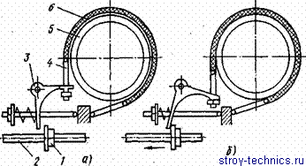
Рис. 83. Схема действия тормоза бортового фрикциона: а — тормоз отпущен, б — тормоз затянут; 1 — регулировочная гайка, 2 — тяга рычага управления, 3 — кулачок, 4 — натяжной регулировочный винт, 5 — тормозной шкив, 6 — тормозная лента
При выключении правого бортового фрикциона и торможении правого шкива асфальтоукладчик поворачивается вправо, при выключении левого бортового фрикциона и торможении левого шкива — влево.
Обе фрикционные муфты ленточного типа. Работает ленточная фрикционная муфта следующим образом: при повороте кулачка (рис. 84) тягами тормозная лента охватывает шкив и начинает вращаться вместе со шкивом.
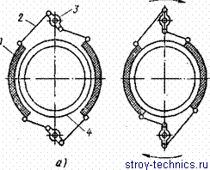
Рис. 84. Схема действия ленточной фрикционной муфты: а — выключено, б — включено; 1 — тормозная лента, 2 —тяга, 3 — кулачок, 4 — шкив
Привод на питатели и винтовые конвейеры осуществляется от коробки передач также через фрикционные муфты, расположенные на левом и правом конце ее выходного вала. Мощность передается через цепную передачу на промежуточные и раздаточные валы привода питателей и винтовых конвейеров.
Реверсивные устройства на асфальтоукладчиках используют для изменения направления движения при переездах на новую полосу или при маневрировании. Реверсирование на асфальтоукладчиках ДС-1, ДС-126 выполняют путем переключения шестерни, расположенной на первичном валу коробки передач. Муфта сцепления двигателя при этом должна быть выключена. Переключением шестерни осуществляется прямая передача крутящего момента на вторичный вал коробки передач или обратная — через паразитную шестерню.
В отличие от асфальтоукладчиков самоходные катки являются многопроходными машинами и надлежащий эффект уплотнения, обеспечиваемый ими, достигается многократными проходами по одному следу. Поэтому реверсирование движения на катках составляет важную часть в работе трансмиссии и на них предусмотрены специальные реверсивные механизмы.
Реверсивные механизмы включают в себя зубчатые передачи (конические или цилиндрические), две фрикционные муфты и систему управления муфтами. Передачи осуществляют прямое и обратное направление вращения двух соосных валов. Фрикционные муфты с помощью системы управления размыкают звенья трансмиссии и попеременно подключают их то к валу с прямым, то к валу с обратным направлением вращения.
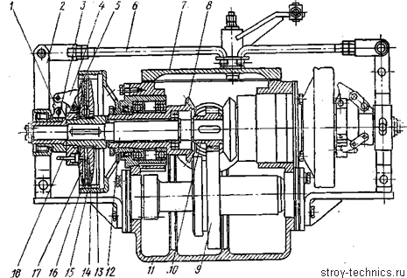
Рис. 85. Реверсивный механизм катка ДУ-50: 1 — серьга, 2 — вилка, 3 — отводка, 4 — нажимной кулачок, 5 — крестовина, 6 — тяга, 7 — крышка, 8 — коническая шестерня, 9 — блок-шестерня, 10 — цилиндрическая шестерня, 11— корпус коробки передач, 12 — вал реверса, 13 — шлицевая втулка, 14, 17 — ведомые диски, 15 — ведущий барабан, 16 — ведущие диски, 18 — фиксатор
Реверсивный механизм с конической зубчатой передачей (рис. 85) установлен на катках ДУ-50 и ДУ-47А.
Работает реверсивный механизм следующим образом. От двигателя крутящий момент через муфту сцепления передается на приемный вал коробки передач, в которой размещен реверсивный механизм. Приемный вал снабжен конической шестерней, которая находится в постоянном зацеплении с двумя (левой и правой) ведомыми коническими шестернями, имеющими удлиненные ступицы. Шестерни постоянно вращаются в противоположных направлениях. На удлиненной ступице каждой из шестерен установлен с помощью шпонки ведущий барабан фрикционной муфты. На внутренней поверхности барабанов выполнены шлицы, в которые заходят ведущие диски. Ведомые диски через шлицевую втулку связаны с валом реверса. Ведущие диски — стальные с накладками из феррадо, наклеенными с двух сторон. В результате сжатия дисков между ведущими и ведомыми дисками возникает трение, вследствие чего крутящий момент от конической шестерни через ведущий барабан передается валу реверса. Вал начинает вращение в том же направлении, что и сблокированная с ним коническая шестерня. Вал реверса с укрепленной на нем цилиндрической шестерней передает вращение блок-шестерне, которая связана с последующими звеньями трансмиссии катка. Попеременное включение то левой, то правой муфты обеспечивает движение катка соответственно вперед и назад, причем, когда правая муфта включена, левая муфта — выключена и наоборот.

Задание: законспектировать и предоставить на проверку.

